國立臺中教育大學 114學年度 教育學系碩士班甄試入學
個人基本資料表
班別： □教育學系碩士班
□教育學系課程與教學碩士班
姓名 |  |  | 請貼妥  個人2吋  清晰半身照片  (電子檔亦可)
現職服務單位及職稱 | 若無則免填 |  | 請貼妥  個人2吋  清晰半身照片  (電子檔亦可)
連絡電話 | 住家 |  | 請貼妥  個人2吋  清晰半身照片  (電子檔亦可)
連絡電話 | 手機 |  | 請貼妥  個人2吋  清晰半身照片  (電子檔亦可)
e-mail
學歷
工作經歷 | 若無則免填
自我簡介
註：本表不敷使用，請自行增列之。
國立臺中教育大學114學年度 教育學系碩士班甄試入學
研究興趣與議題
申請班別： □教育學系碩士班
□教育學系課程與教學碩士班
申請人姓名：
研究興趣與議題：(說明個人有興趣的研究範疇，並明確訂出一個研究主題，且略加敘述對於此研究主題有興趣之緣由)

研究規劃與構想：(針對上述的研究主題，就該主題說明將如何探究及規劃，並略述入學後可以如何來完成)

註：本表不敷使用，請自行增列之。
國立臺中教育大學114學年度

教育學系 碩士班甄試入學 資料繳交檢核表

准考證號碼：___________________ (本欄位由考試單位填寫)

姓 名 ：___________________ (本欄位由考生填寫)

申請班別：□教育學系碩士班
□教育學系課程與教學碩士班
資料繳交 | 考生自我檢核(簽名) | 考試單位複核
個人基本資料表
研究興趣與議題
大學歷年成績單
其他有利展示個人教育專業知能之相關資料
備註：
- 請考生自我檢核需繳交之資料，如確定有提供，於「考生自我檢核」欄位簽名。
- 考生須自備資料袋3個，分別裝入上述資料各乙份，並於資料袋封面黏貼「資料繳交檢核表」。
- 考生應將已裝妥各項書面資料之3個資料袋，全數再以1個大資料袋裝妥，並將簡章附表七「研究所甄試入學招生考試報名專用封面」(逕至招生報名系統下載)黏貼於大資料袋封面，於報名期限以掛號郵寄（郵戳為憑）或親送至本校教育學系辦公室（請於本校上班日08:00-17:30送件，例假日及國定假日不受理親送件）。

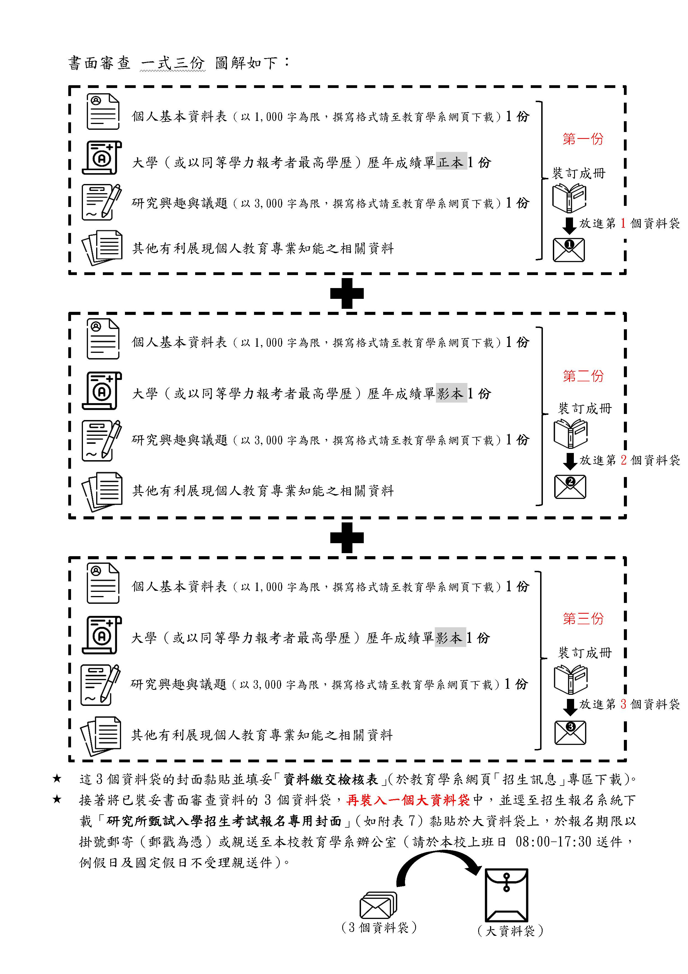
資料準備說明，請考生參考

